# Практическое занятие №1.

**КЛАССИФИКАЦИЯ И НАЗНАЧЕНИЕ ТиТМО**

***Цель занятия:*** ознакомление с классификацией и назначе- нием ТиТМО.

## Основные теоретические сведения

Классификация машин - система соподчиненных классов машин, основанием которой являются их существенные призна- ки. Система, основанная на распределении машин по совокупно- сти признаков их сходства и различия, а также взаимосвязей, де- лится на различные классификационные подразделения (уровни). Согласно классификатору промышленной и сельскохозяйствен- ной продукции сушествует класс «Строительные и дорожные машины». Класс делится на следующие уровни: подкласс, груп- па. Подгруппа, вид, подвид/индекс.

**Класс** – подразделение машин, объединенных общностью назначения.

**Подкласс** – подразделение машин, объединенных общно- стью назначения для определенного вида работ.

**Группа** – подразделение машин, объединенных общностью назначения, сходных по принципу действия.

**Подгруппа** – подразделение машин, объединенных общно- стью назначения, принципом действия, методом выполнения тех- нологической операции, конструктивной схемой, ограниченное величинами главного параметра.

**Вид** – разновидность данной подгруппы, характеризующая- ся величиной главного параметра.

**Подвид** – разновидность отличающаяся конструктивным исполнением ходового устройства.

**Индекс** – конкретное обозначение модели машины. Основной классификации ТиТМО техники является **назна-**

**чение** машин. Более детальная классификация машин проводится по следующим признакам: конструкции, виду рабочего органа, возможности перемещения, роду привода, степени поворота, спо- собу опирания.

В зависимости от выполняемых функций технологические машины автодорожного комплекса разделяют на несколько групп.

*Машины для подготовительных работ:*

(к ним относятся машины для предварительной подготовки площадки к проведению строительных работ)

* [кусторезы](https://ru.wikipedia.org/wiki/%D0%9A%D1%83%D1%81%D1%82%D0%BE%D1%80%D0%B5%D0%B7) - предназначены для расчистки строительных площадок от кустарника и мелколесья;
* [корчеватели](https://ru.wikipedia.org/wiki/%D0%9A%D0%BE%D1%80%D1%87%D0%B5%D0%B2%D0%B0%D0%BB%D1%8C%D0%BD%D0%B0%D1%8F_%D0%BC%D0%B0%D1%88%D0%B8%D0%BD%D0%B0) - машины, предназначенные для корчевания пней, очистки площадок от камней-валунов, уборки стволов и ку- старника, срезанных кусторезами;
* [рыхлители](https://ru.wikipedia.org/wiki/%D0%A0%D1%8B%D1%85%D0%BB%D0%B8%D1%82%D0%B5%D0%BB%D1%8C) - предназначены для предварительного рыхле- ния слежавшихся и мёрзлых грунтов; рыхлитель часто выполня- ют на базе той же машины, что и [бульдозер](https://ru.wikipedia.org/wiki/%D0%91%D1%83%D0%BB%D1%8C%D0%B4%D0%BE%D0%B7%D0%B5%D1%80), и такую машину называют [бульдозер-рыхлитель](https://ru.wikipedia.org/wiki/%D0%91%D1%83%D0%BB%D1%8C%D0%B4%D0%BE%D0%B7%D0%B5%D1%80-%D1%80%D1%8B%D1%85%D0%BB%D0%B8%D1%82%D0%B5%D0%BB%D1%8C).

[*Землеройные машины*](https://ru.wikipedia.org/wiki/%D0%97%D0%B5%D0%BC%D0%BB%D0%B5%D1%80%D0%BE%D0%B9%D0%BD%D0%BE-%D1%82%D1%80%D0%B0%D0%BD%D1%81%D0%BF%D0%BE%D1%80%D1%82%D0%BD%D1%8B%D0%B5_%D0%BC%D0%B0%D1%88%D0%B8%D0%BD%D1%8B)*:*

**-** [бульдозеры](https://ru.wikipedia.org/wiki/%D0%91%D1%83%D0%BB%D1%8C%D0%B4%D0%BE%D0%B7%D0%B5%D1%80) предназначены для резания и перемещения грунта, а также для планировки поверхности строительной пло- щадки;

* [экскаваторы](https://ru.wikipedia.org/wiki/%D0%AD%D0%BA%D1%81%D0%BA%D0%B0%D0%B2%D0%B0%D1%82%D0%BE%D1%80) – машины, предназначенные для копания и перемещения грунта на малые расстояния (до 10-15 м);
* [грейдеры](https://ru.wikipedia.org/wiki/%D0%93%D1%80%D0%B5%D0%B9%D0%B4%D0%B5%D1%80) и [автогрейдеры](https://ru.wikipedia.org/wiki/%D0%90%D0%B2%D1%82%D0%BE%D0%B3%D1%80%D0%B5%D0%B9%D0%B4%D0%B5%D1%80) – машины, применяемые в до- рожном строительстве для планировки дорожного основания и возведения земляного полотна;
* [скреперы](https://ru.wikipedia.org/wiki/%D0%A1%D0%BA%D1%80%D0%B5%D0%BF%D0%B5%D1%80) предназначены для послойного срезания и пере- мещения грунта на расстояние до 5 км.

*Машины для укладки и обслуживания дорожных покрытий:*

* [дорожные фрезы](https://ru.wikipedia.org/wiki/%D0%94%D0%BE%D1%80%D0%BE%D0%B6%D0%BD%D0%B0%D1%8F_%D1%84%D1%80%D0%B5%D0%B7%D0%B0) - машины для удаления верхнего слоя до- рожных покрытий;
* [асфальтоукладчики](https://ru.wikipedia.org/wiki/%D0%90%D1%81%D1%84%D0%B0%D0%BB%D1%8C%D1%82%D0%BE%D1%83%D0%BA%D0%BB%D0%B0%D0%B4%D1%87%D0%B8%D0%BA) - машины для укладки слоёв асфальто- бетонного покрытия;
* [катки](https://ru.wikipedia.org/wiki/%D0%9A%D0%B0%D1%82%D0%BE%D0%BA_(%D0%BC%D0%B0%D1%88%D0%B8%D0%BD%D0%B0)) - машины для утрамбовки и уплотнения грунта, ас- фальта и т. д.

*Машины для производства*

*и транспортирования бетонных смесей:*

* бетоносмесители – машины для приготовления бетонных смесей;
* автобетоносмесители – грузовые автомобили, оборудован- ные вращающейся ёмкостью для перевозки бетона;
  + [автоцементовозы](https://ru.wikipedia.org/wiki/%D0%90%D0%B2%D1%82%D0%BE%D1%86%D0%B5%D0%BC%D0%B5%D0%BD%D1%82%D0%BE%D0%B2%D0%BE%D0%B7) - машины для перевозки цемента на не- большие и средние расстояния (до 300 км);
  + [бетононасосы](https://ru.wikipedia.org/wiki/%D0%91%D0%B5%D1%82%D0%BE%D0%BD%D0%BE%D0%BD%D0%B0%D1%81%D0%BE%D1%81) - машины, предназначенные для приёма свежеприготовленной бетонной смеси от специализированных бетонотранспортных средств и подачи её в горизонтальном и вертикальном направлениях к месту укладки.

*Дробильно-сортировочное оборудование:*

**-** [дробильные машины](https://ru.wikipedia.org/wiki/%D0%94%D1%80%D0%BE%D0%B1%D0%B8%D0%BB%D1%8C%D0%BD%D1%8B%D0%B5_%D0%BC%D0%B0%D1%88%D0%B8%D0%BD%D1%8B) (дробилки), предназначенные для дробления горных пород с целью получения нерудных строи- тельных материалов, применяемых для приготовле- ния [бетона](https://ru.wikipedia.org/wiki/%D0%91%D0%B5%D1%82%D0%BE%D0%BD), [асфальтобетона](https://ru.wikipedia.org/wiki/%D0%90%D1%81%D1%84%D0%B0%D0%BB%D1%8C%D1%82%D0%BE%D0%B1%D0%B5%D1%82%D0%BE%D0%BD), а также балластных слоёв;

* [сортировочные машины](https://ru.wikipedia.org/w/index.php?title=%D0%A1%D0%BE%D1%80%D1%82%D0%B8%D1%80%D0%BE%D0%B2%D0%BE%D1%87%D0%BD%D1%8B%D0%B5_%D0%BC%D0%B0%D1%88%D0%B8%D0%BD%D1%8B&action=edit&redlink=1) ([грохоты](https://ru.wikipedia.org/wiki/%D0%93%D1%80%D0%BE%D1%85%D0%BE%D1%82)), предназначенные для сортировки раздробленных горных пород ([гравия](https://ru.wikipedia.org/wiki/%D0%93%D1%80%D0%B0%D0%B2%D0%B8%D0%B9), [щебня](https://ru.wikipedia.org/wiki/%D0%A9%D0%B5%D0%B1%D0%B5%D0%BD%D1%8C) и др.) на классы по крупности.

*Машины для строительства искусственных сооружений*

оборудование для свайных работ:

* [паровые молоты](https://ru.wikipedia.org/w/index.php?title=%D0%9F%D0%B0%D1%80%D0%BE%D0%B2%D0%BE%D0%B9_%D0%BC%D0%BE%D0%BB%D0%BE%D1%82&action=edit&redlink=1);
* [дизель-молоты](https://ru.wikipedia.org/wiki/%D0%94%D0%B8%D0%B7%D0%B5%D0%BB%D1%8C-%D0%BC%D0%BE%D0%BB%D0%BE%D1%82);
* [вибромолоты](https://ru.wikipedia.org/wiki/%D0%92%D0%B8%D0%B1%D1%80%D0%BE%D0%BC%D0%BE%D0%BB%D0%BE%D1%82) предназначены для погружения в грунт ме- таллических свай, труб и [шпунта](https://ru.wikipedia.org/wiki/%D0%A8%D0%BF%D1%83%D0%BD%D1%82) с помощью как вибрации, так и с помощью ударных нагрузок. Вибромолоты применяют также для погружения железобетонных свай в водонасыщен- ные [грунты](https://ru.wikipedia.org/wiki/%D0%93%D1%80%D1%83%D0%BD%D1%82);
* [вибропогружатели](https://ru.wikipedia.org/wiki/%D0%92%D0%B8%D0%B1%D1%80%D0%BE%D0%BF%D0%BE%D0%B3%D1%80%D1%83%D0%B6%D0%B0%D1%82%D0%B5%D0%BB%D1%8C) - машины, предназначенные для погру- жения труб, свай и [шпунта](https://ru.wikipedia.org/wiki/%D0%A8%D0%BF%D1%83%D0%BD%D1%82) в песчаные водонасыщенные грунты.

*Машины и оборудование для разработки карьеров и* [*обогащения*](https://ru.wikipedia.org/wiki/%D0%9E%D0%B1%D0%BE%D0%B3%D0%B0%D1%89%D0%B5%D0%BD%D0%B8%D0%B5_%D1%80%D1%83%D0%B4%D1%8B) *материалов*

Погрузчики для [карьеров](https://ru.wikipedia.org/wiki/%D0%9A%D0%B0%D1%80%D1%8C%D0%B5%D1%80)**:**

* машины непрерывного транспорта для карьеров;
* машины для промывки каменных материалов;
* машины для сортировки ([грохочения](https://ru.wikipedia.org/wiki/%D0%93%D1%80%D0%BE%D1%85%D0%BE%D1%82)) каменных материа-

лов;

* машины для дробления каменных материалов.

*Снегоуборочная техника и машины для очистки дорог:*

* [снегоуборочные машины](https://ru.wikipedia.org/wiki/%D0%A1%D0%BD%D0%B5%D0%B3%D0%BE%D1%83%D0%B1%D0%BE%D1%80%D0%BE%D1%87%D0%BD%D0%B0%D1%8F_%D0%BC%D0%B0%D1%88%D0%B8%D0%BD%D0%B0);
* [тротуароуборочные машины](https://ru.wikipedia.org/w/index.php?title=%D0%A2%D1%80%D0%BE%D1%82%D1%83%D0%B0%D1%80%D0%BE%D1%83%D0%B1%D0%BE%D1%80%D0%BE%D1%87%D0%BD%D0%B0%D1%8F_%D0%BC%D0%B0%D1%88%D0%B8%D0%BD%D0%B0&action=edit&redlink=1).

*Машины для устройства снежно-ледяных покрытий*

Грузоподъёмные машины:

* + [подъёмные краны](https://ru.wikipedia.org/wiki/%D0%9F%D0%BE%D0%B4%D1%8A%D1%91%D0%BC%D0%BD%D1%8B%D0%B9_%D0%BA%D1%80%D0%B0%D0%BD);
  + [подъёмные установки](https://ru.wikipedia.org/w/index.php?title=%D0%9F%D0%BE%D0%B4%D1%8A%D1%91%D0%BC%D0%BD%D0%B0%D1%8F_%D1%83%D1%81%D1%82%D0%B0%D0%BD%D0%BE%D0%B2%D0%BA%D0%B0&action=edit&redlink=1);
  + [погрузчики](https://ru.wikipedia.org/wiki/%D0%9F%D0%BE%D0%B3%D1%80%D1%83%D0%B7%D1%87%D0%B8%D0%BA).

*Машины непрерывного транспорта*

* [конвейеры](https://ru.wikipedia.org/wiki/%D0%9A%D0%BE%D0%BD%D0%B2%D0%B5%D0%B9%D0%B5%D1%80);
* [гидравлические транспортирующие установки](https://ru.wikipedia.org/wiki/%D0%93%D0%B8%D0%B4%D1%80%D0%B0%D0%B2%D0%BB%D0%B8%D1%87%D0%B5%D1%81%D0%BA%D0%B8%D0%B5_%D1%82%D1%80%D0%B0%D0%BD%D1%81%D0%BF%D0%BE%D1%80%D1%82%D0%B8%D1%80%D1%83%D1%8E%D1%89%D0%B8%D0%B5_%D1%83%D1%81%D1%82%D0%B0%D0%BD%D0%BE%D0%B2%D0%BA%D0%B8);
* [пневматические транспортирующие установки](https://ru.wikipedia.org/wiki/%D0%9F%D0%BD%D0%B5%D0%B2%D0%BC%D0%B0%D1%82%D0%B8%D1%87%D0%B5%D1%81%D0%BA%D0%B8%D0%B5_%D1%82%D1%80%D0%B0%D0%BD%D1%81%D0%BF%D0%BE%D1%80%D1%82%D0%B8%D1%80%D1%83%D1%8E%D1%89%D0%B8%D0%B5_%D1%83%D1%81%D1%82%D0%B0%D0%BD%D0%BE%D0%B2%D0%BA%D0%B8).

*Транспортная техника:*

* транспортные средства или подвижной состав (ТС);
* технические средства механизации и автоматизации погру- зочно-разгрузочных процессов и транспортно-складских работ (эл. погрузчик, таль, транспортёр);
* системы обслуживания пользователей транспорта (клиен- тов) (системы очистки, вентиляции, обогрева, тех. обслужива- ние);
* средства механизации процессов в инфраструктуре транс- порта (роботы, система автоматического открывания дверей).

ТС (подвижной состав) предназначены для транспортирова- ния людей и грузов на определенное расстояние за заданный от- резок времени. ТС классифицируют по различным признакам.

Классификация транспортных средств представлена на рис.1.1.

Отдельное ТС включает в себя:

* автономные системы управления перемещением транс- портного средства;
* транспортные носители;
* системы обеспечения функционирования транспортного средства;
* энергетические транспортные установки
* автономные системы управления движением ТС предна- значены для управления перемещением ТС по заданной про- грамме и включают в свой состав:
* системы контроля параметров движущегося ТС в про- странстве;

- диагностики состояния элементов конструкции ТС; рулевого управления;

* + торможения;
  + связи с внешними органами управления транспортными потоками.

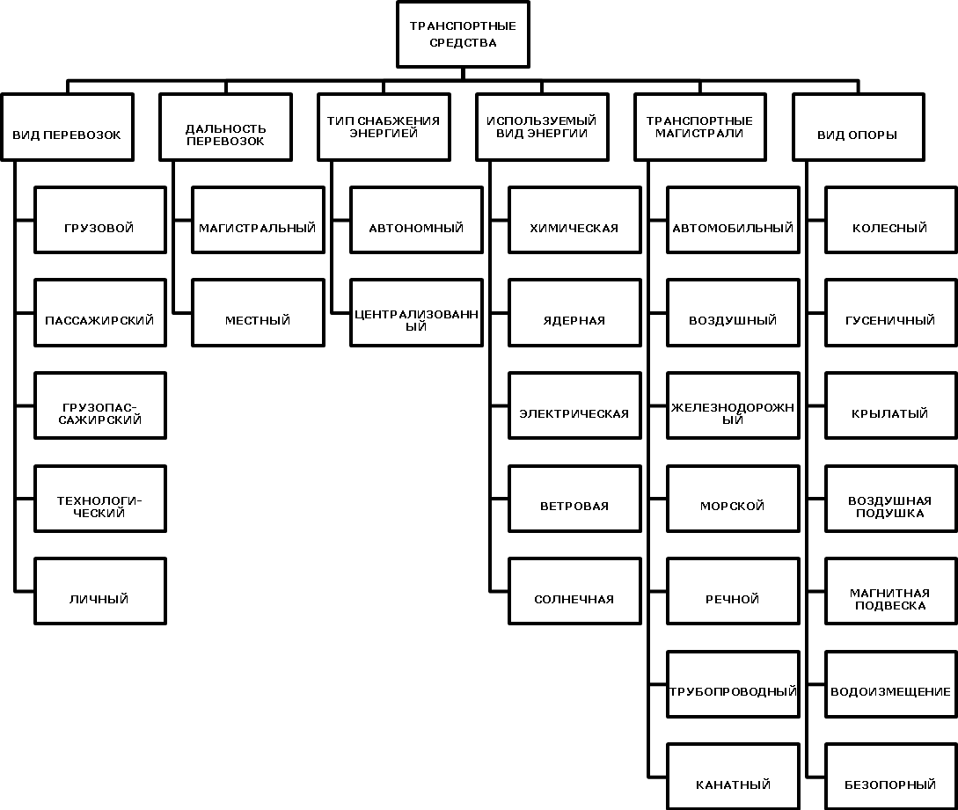

**Рис. 1.1. Классификация транспортных средств**

*Транспортные носители* представляют собой несущую кон- струкцию, предназначенную для размещения всех систем ТС, и состоят из набора силовых профильных элементов (шпангоутов, стрингеров, лонжеронов, стоек и т.д.), на которые устанавливают оболочку из стального листового или цветного материала.

*Транспортные системы обеспечения функционирования* ТС предназначены для обеспечения функционального назначения транспортного средства и включают в свой состав:

* + оборудование для размещения пассажиров и грузов;
  + бытовое оборудование;
  + технологическое оборудование (подъемно – транспортных механизмов);
* швартовных устройств;
* приема пассажиров и грузов и т.д.

*Энергетические транспортные установки* предназначены для обеспечения движения ТС, а также для его снабжения тепло- той, электричеством и рабочими телами и включает в свой со- став:

* двигатели;
* движители;
* устройства снабжения ТС теплотой, электричеством и ра- бочими телами.

Взаимодействие всех указанных систем обеспечивает вы- полнение ТС своего функционального назначения, что количе- ственно отображается его технической характеристикой.

## Транспортно-технологические комплексы

Транспортно-технологические комплексы (ТТК) – это сово- купность машин, механизмов, устройств, зданий и сооружений, предназначенных для комплексной механизации погрузо- разгрузочных работ и транспортно-складских работ и других технологических операций в инфраструктуре транспорта. Погру- зо-разгрузочные и транспортно-складские работы выполняются с помощью технических средств, общая характеристика которых приведена в таблице 1.1.

Таблица 1.1

# Характеристика ТТК

|  |  |  |
| --- | --- | --- |
| Класс машин | Основные типы машин | Техническая характеристика машин |
| 1 | 2 | 3 |
| Погрузо-разгрузочные | Инерционно- разгрузочные машины, Ковшовые загрузчики, Гидронасосы, Пневмоза- хватывающие устройства, Погрузчики | Производительность |
| Грузоподъемные | Автопогрузчики, Элек- тропогрузчики, Домкра- ты, Подъемные краны, Тали | Грузоподъемность |

Продолжение таблицы 1.1

|  |  |  |
| --- | --- | --- |
| 1 | 2 | 3 |
| Транспортирующие | Автокары, Гидротранс- порт, Конвейеры, Роль- ганги | Производительность |
| Транспортно- складские | Стеллажные штабелеры, Автоматизированные складские комплексы | Темп складирования |

## Критерии выбора вида транспорта

Факторы, которые определяют выбор транспортных средств:

* + объем и характер груза;
  + габариты, масса перемещаемого груза;
  + расстояние и маршрут перемещения;
  + частота рейса;
  + фактор времени;
  + грузонапряжённость маршрута;
  + спрос и предложение на транспортном рынке, а также национальные обычаи или государственное законодательство.

## Порядок выполнения занятия

* + - 1. Проработать теоретический материал.
      2. Ответить на контрольные вопросы.
      3. Составить общую классификацию технологических и транспортных машин.
      4. Составить классификационную схему машины автодо- рожного комплекса (по варианту согласно таблице 1.2) для наглядного представления возможных конструктивных исполне- ний машин данной группы по основным их частям, включая хо- довые устройства, привод, рабочее оборудование и рабочие орга- ны, тип подвески, систему управления с целью разработки наиболее эффективных решений по организации их технической эксплуатации. Пример дан в таблице 1.3.

Таблица 1.2

# Варианты согласно последней цифре зачетной книжки

|  |  |
| --- | --- |
| Номер варианта | Машина |
| 0 | Скрепер ДЗ-107 |
| 1 | Грейдер ДЗ-98В |
| 2 | Бетоносмеситель СБ-62 |
| 3 | Бульдозер ДЗТ-25 |
| 4 | Асфальтоукладчик АСФ-К-2-04 |
| 5 | Скрепер ДЗ-115А |
| 6 | Каток ДУ-84 |
| 7 | Асфальтоукладчик Асф-Г-3-08 |
| 8 | Грейдер ГС-10.01 |
| 9 | Погрузчик К-702МА-ПК6 |

Таблица 1.3

# Пример классификации строительных и дорожных машин

|  |  |  |
| --- | --- | --- |
| **Класс** | **Строительные и дорожные машины** | |
| Подкласс | Машины для земляных работ | Машины грузоподъемные |
| Группа | Экскаваторы | Краны грузоподъемные |
| Подгруппа | Экскаваторы одноковшовые  полноповоротные с ковшом вместимостью 0,15-4 м3 | Краны стреловые само-  ходные грузо- подъемно- стью 4-250 т |
| Вид | Экскаваторы одноковшовые с ковшом вместимостью 0,25 м3 | Краны стреловые само- ходные грузо-  подъемностью 25 т |
| Подвид | Экскаваторы одноковшовые  гусеничные | Краны пневмоколесные |
| Индекс | Экскаватор одноковшовый гидравлический ЭО-4123 | Кран пневмоколесный электрический  КС-5363А |

**Форма отчета**

1. Номер и название занятия.
2. Цель занятия.
3. Классификация транспортных и технологических машин.
4. Классификационная схема машины.

## Контрольные вопросы

1. Для чего нужна классификация транспортных и техноло- гических машин?
2. Как классифицируются технологические машины автодо- рожного комплекса?
3. Приведите примеры технологических машин .
4. Как можно классифицировать транспортные средства по виду перевозок, по дальности перевозок, по типу снабжения энергией, по виду используемой энергии, по виду транспортной магистрали, по виду опоры?
5. Что включает в себя понятие «транспортная техника»?
6. Из каких частей состоит транспортное средство? Охарак- теризуйте каждую часть.
7. Что называется технической характеристикой транспорт- ного средства и от чего она зависит?
8. Что такое транспортно-технологический комплекс?
9. По каким критериям выбирают транспортные средства? Назовите факторы, которые учитывают при расчёте стоимости перевозки.